РОССИЙСКАЯ ФЕДЕРАЦИЯ
КРАСНОЯРСКИЙ КРАЙ
ИДРИНСКИЙ РАЙОН
АДМИНИСТРАЦИЯ КУРЕЖСКОГО СЕЛЬСОВЕТА

ПОСТАНОВЛЕНИЕ

29.08.2016 с. Куреж № 37-п

Об утверждении схемы расположения земельного участка на кадастровом плане территории
В соответствии со статьями 11.10,39,2 Земельного кодекса Российской Федерации, Федеральным законом от 24.07.2007 № 221-ФЗ «О государственном кадастре недвижимости», Постановляю:
1.Утвердить схему расположения земельного участка на кадастровом плане территории, расположенного по адресу: Красноярский край, Идринский район, с. Куреж, площадью 476 кв. м.
2.Контроль за выполнением постановления оставляю за собой.
3. Постановление вступает в силу со дня подписания.

Глава сельсовета Д.Н.Усенко

УТВЕРЖДЕНА
Постановлением Администрации Курежского сельсовета
от 29.08.2016 г. № 37-п

СХЕМА
расположения земельного участка или земельных участков на кадастровом плане территории

Условный номер земельного участка -
Площадь земельного участка 476 м²
Обозначение характерных точек границ |  | Координаты, м
 |  | X | Y
1 |  | 2 | 3
н1 |  | 431885 | 48119
н2 |  | 431873 | 48121
н3 |  | 431880 | 48160
н4 |  | 431892 | 48158
н1 |  | 431885 | 48119
1 |  | 431884 | 48145
2 |  | 431883 | 48145
3 |  | 431886 | 48142
4 |  | 431886 | 48143
1 |  | 431884 | 48145
Система координат: МСК 167 (зона 4)
Квартал: 24:14:2901001
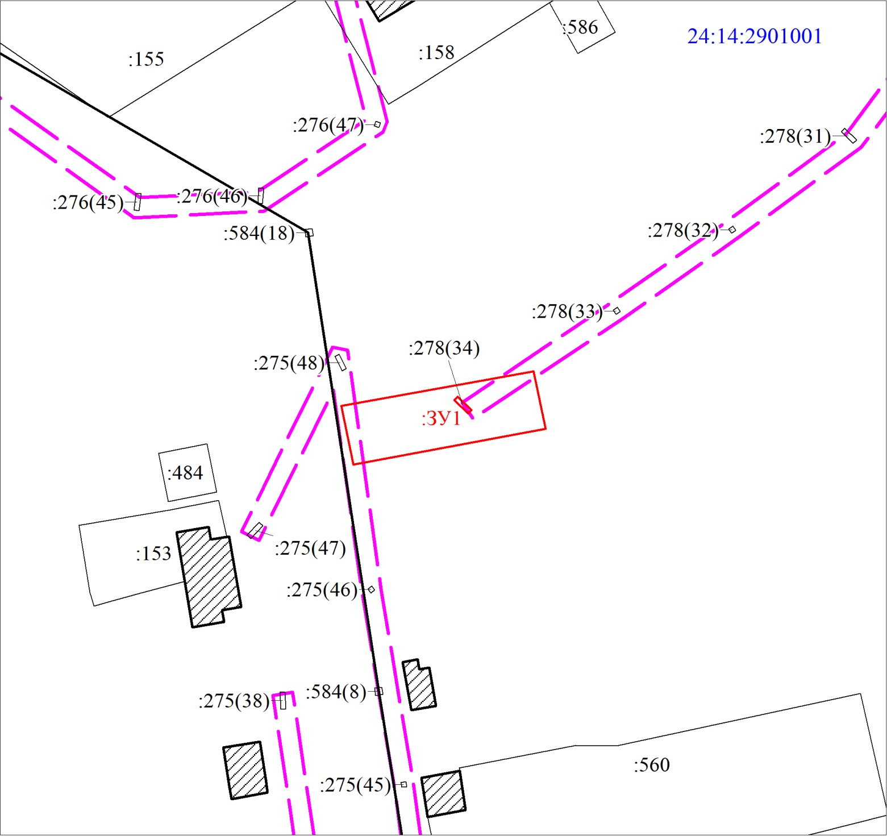
Масштаб 1:1000
Условные обозначения:
 | Границы земельных участков, установленные (уточненные) при проведении кадастровых работ, отражающиеся в масштабе
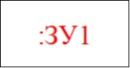 | Надписи вновь образованного земельного участка
 | Объект капитального строительства
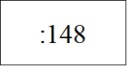 | Надписи кадастрового номера земельного участка
 | Граница охранной зоны
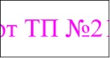 | Обозначение границы охранной зоны
 | Граница территориальной зоны
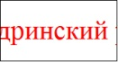 | Обозначение границы территориальной зоны
 | Граница кадастрового квартала
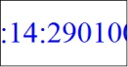 | Обозначение кадастрового квартала

